一.先下载文件
1.VS2013
VS2013有很多版本，专业版，旗舰版，中文英文之类的，所对应的密钥也不一样。我选择的是简体中文专业版。下载链接如下。
http://www.musnow.com/thread-54-1-1.html
2.opencv3.1.0
opencv也是不断的在推出新版本，在网上的帖子中会看到，由于VS版本和opencv版本的不匹配会造成两者之间不能协调运行。因此各位网友最好是在前人验证成功匹配版本运行的基础上，进行相应的安装软件。我是按照网上来的，选择opencv3.1.0。下载链接如下。
http://opencv.org/downloads.html
二.安装过程
1.VS2013
1.1解压VS2013安装包，解压后双击vs_professional.exe，如下图所示。
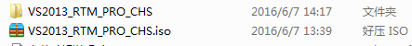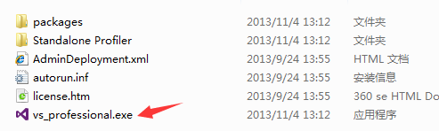
1.2选择安装路径，提示安装路径不要有空格和中文字符。如下图所示。选择"我同意许可条款和隐私策略"，点击下一步。
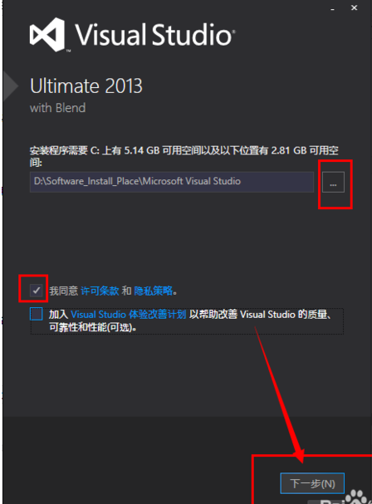
1.3点击以后再说。
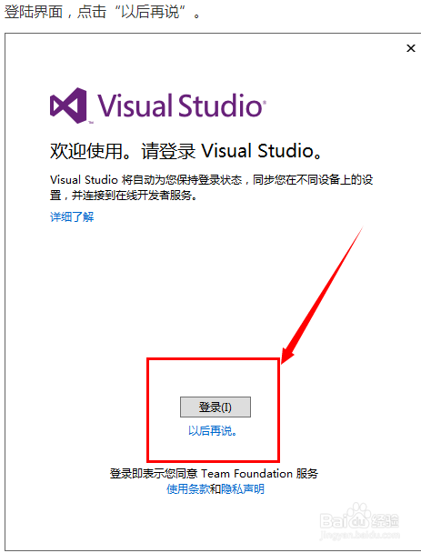
1.4开发设置选常规，颜色选择自己喜欢的，安装破解完成后也可以更改颜色设置。选好后，点击启动Visual Studio(S)。
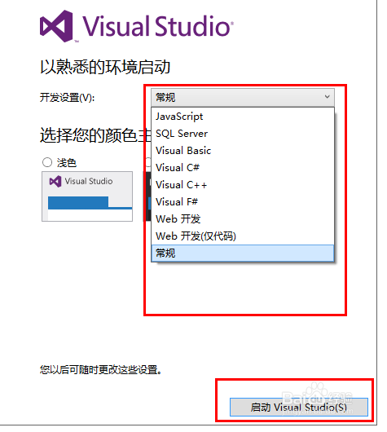
1.5等待安装组件过程，组件安装完后会自动跳到下个界面。
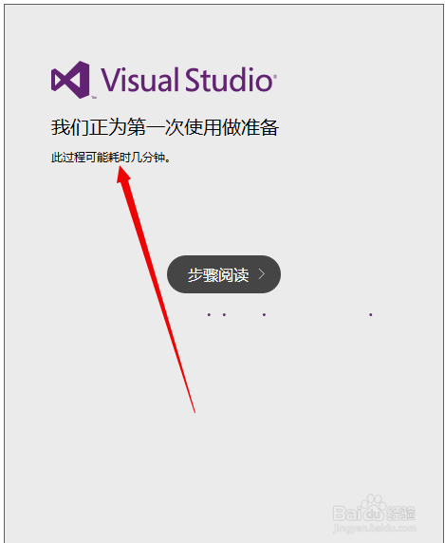
1.6进入启动界面，在菜单栏"帮助"下选择“注册产品”，如图所示，
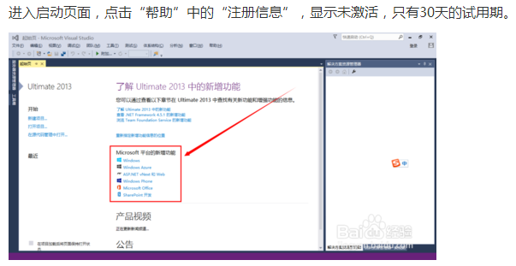
1.7输入产品密钥，点击应用，完成激活。

2.opencv
2.1 双击opencv-3.1.0.exe，选择安装路径，不要包含空格和中文字符，点击Extract，进行自动安装。如图所示。
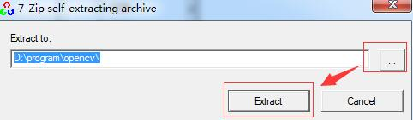
2.2安装好后，打开opencv文件夹，里面包含build和source两个文件，build文件是一些函数库，将在vs中被调用，到下一节会提到。如图所示。
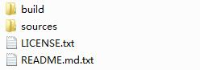
三.总结
折腾了半天，只想说终于弄明白了。回过头来想想，其实挺简单的，没什么复杂。只是初次接触，遇到些需要百度查查的问题。网上有说，VS2012版本比较稳定，也有说VS2010稳定，VS2013不稳定，还是自己安装了才知道哪个好用。
首先要做的就是 开发环境配置，具体过程如下：
Step 1：OpenCV环境变量配置
我的电脑--->属性--->高级系统设置--->高级--->环境变量--->系统变量--->Path--->编辑，将OpenCV安装目录的bin目录添加进去，记得加上 ;(分号)，本人电脑上的路径为：D:\OpenCV\OpenCV4Windows\OpenCV-3.1.0-Windows\build\x64\vc12\bin
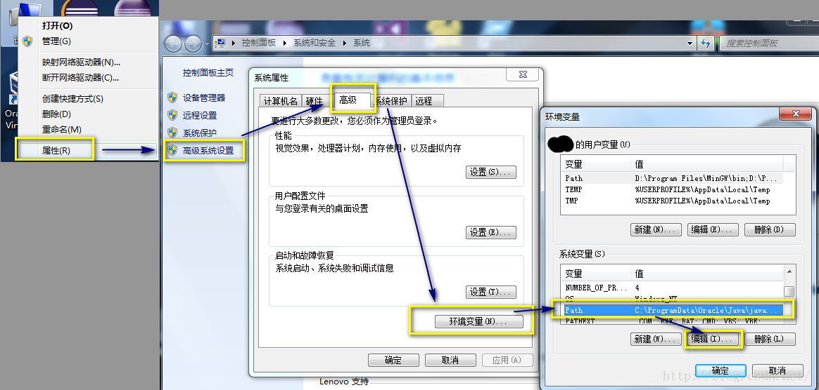
Step 2：VS2013中要做的的配置
具体操作如下：
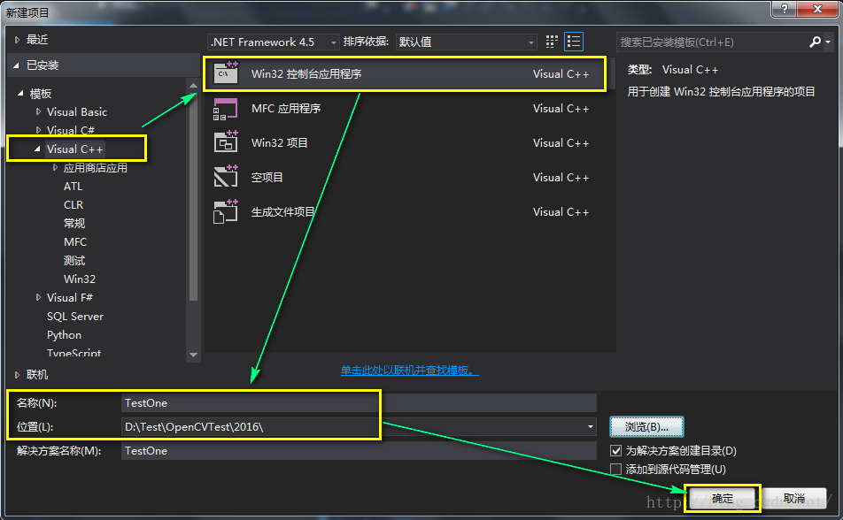
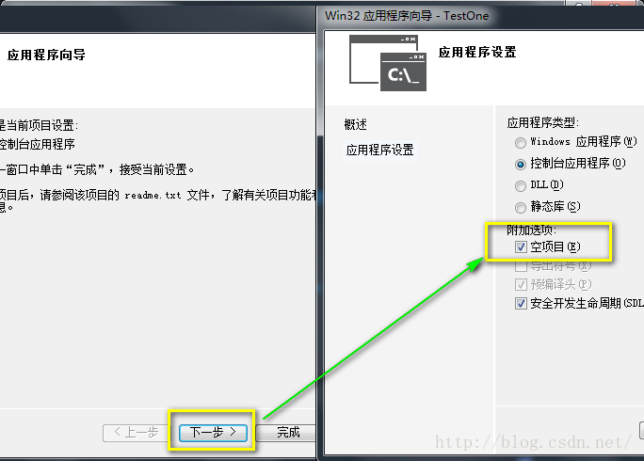

Step 3：VS2013中配置“平台”
具体操作如下：
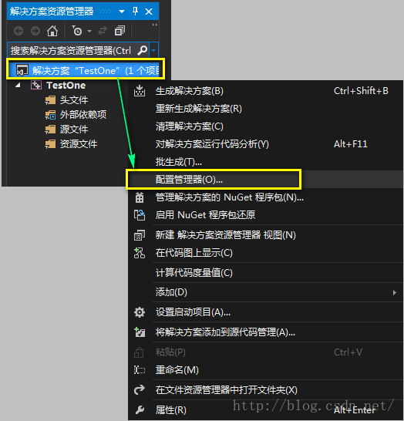
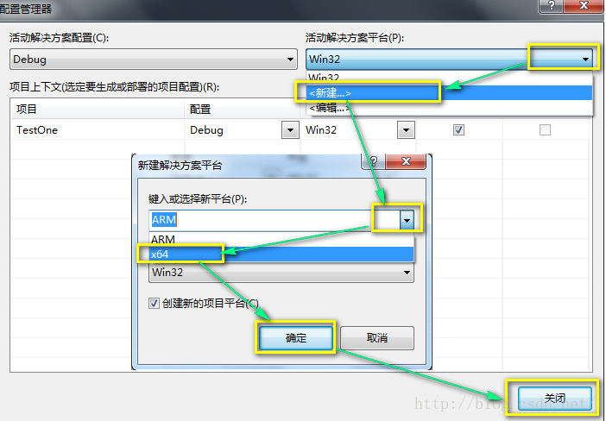
Step 4：VS2013中配置：包含目录 + 库目录 + 链接器
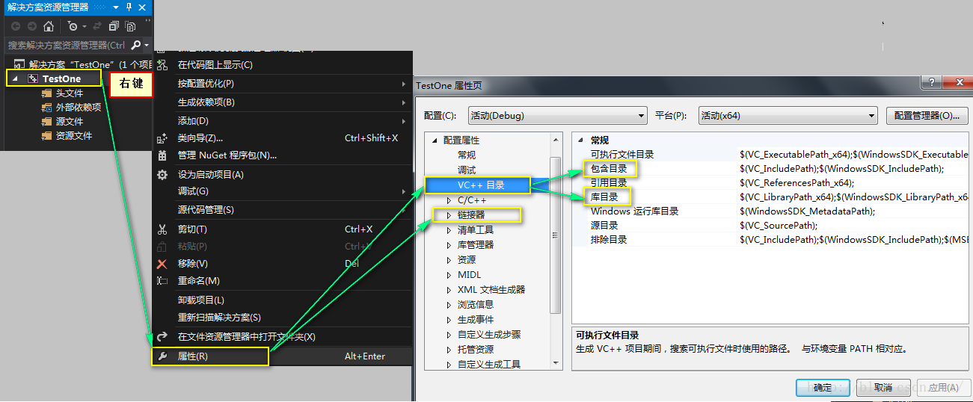

(1) 包含目录 配置：
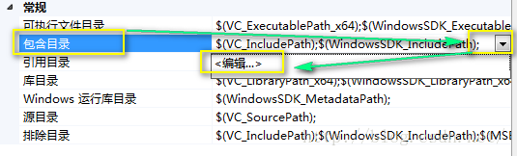

“包含目录”：（1）OpenCV安装目录下的...\include目录
（2）OpenCV安装目录下的...\include\opencv目录
（3）OpenCV安装目录下的...\include\opencv2目录
（ 注：此处也可以只 添加一个...\include目录 ）

(2) 库目录 配置：
具体操作与 “包含目录”的配置类似，只是添加的路径不同而已。
“库目录”：OpenCV目录下的...x64\vc12\lib (之前这里的路径写错了)

（ 注：（1）此处的x64表示电脑是64位，32位选择x86
（2）vc10表示VS是2010，vc11对应VS2012，vc12对应VS2013，vc14对应VS2015 ）
(3) 链接器 配置：

将OpenCV安装目录下的库 的名字添加进来即可。
如：opencv_world310.lib
（ 注：项目的 Debug配置则添加 以d结尾的lib文件
项目的 Release配置则添加 其他的lib文件 ）
至此，所有配置工作已完成。
Step5：新建app文件，编辑源代码，测试配置成功。
1 #include <opencv2\opencv.hpp> 2 #include <iostream> 3 using namespace cv; 4 int main() 5 { 6 Mat img = imread("D:\\program\\vs2013\\pic\\xx.jpg"); 7 imshow("girl", img); 8 waitKey(6000); //等6s退出 9 10 }
效果图如下：

Step6:总结
opencv在系统坏境中的变量路径要设置对，否则会出现丢失opencv_world310d.lib等错误提示，路径在Step1中有说明，请网友仔细阅读。VS添加各种opencv库路径也要选择好，以及编译器的选择，这些都有可能造成在运行时出现bug。

OpenCV：无法启动此程序，因为计算机中丢失opencv_world310.dll
标签： opencv
2016-09-03 18:09 2024人阅读 评论(0) 收藏 举报
分类：
opencv（1）
版权声明：本文为博主原创文章，未经博主允许不得转载。
在运行OpenCV程序时报错：“无法启动此程序，因为计算机中丢失opencv_world310.dll。请尝试重新安装改程序已解决此问题”。
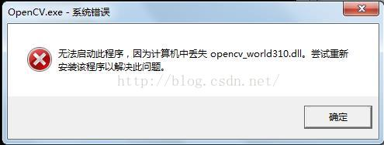

解决办法：
将bin目录(我的是 G:\OpenCV\build\x64\vc12\bin)中的3个dll文件复制在（C:\Windows\System32）或者(C:\Windows\SysWOW64)中。
在Windows下编译扩展OpenCV 3.1.0 + opencv_contrib
为什么要CMake，这里我陈述自己的想法，作为一个刚使用opencv库的小白来说，有以下大概三点内容
1.由于在学习图像处理滤波器中，需要用到各种边缘保护滤波器（EPS）算法，但是这些算法在OpenCV 3.1.0的Release版本中存在很少，因为他们把大量的算法存放在opencv_contrib目录下面的未稳定功能模块里的ximgproc文件夹下，所以如果我们想要使用这个目录的功能，就需要自己重新进行OpenCV的编译。
2.由于现在官方的opencv3.1.0要在x64上使用，而且在visual studio2013包括本身以后的平台上使用，怎么让其在以前的版本使用，也可以在x86机子上跑呢？这也就是要CMake的原因之一。
3.因为opencv是开源库，需要看到源码，了解里面的算法是如何实现的也要CMake，就能看到了......

说了那么多，CMake会很难吗？我试验过一两次都成功过，确切的回答不会太难，以下是具体准备工作和步骤
一、准备工作：
1.下载OpenCV安装包：https://sourceforge.net/projects/opencvlibrary/files/opencv-win/3.1.0/opencv-3.1.0.exe/download
安装过程实际上就是解压过程，安装完成后得到（这里修改了文件名）：
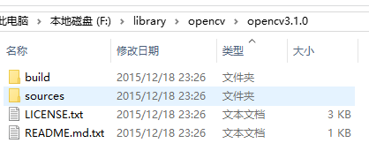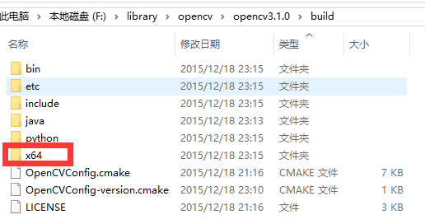

2.下载opencv_contrib源码：https://github.com/Itseez/opencv_contrib
下载之后直接解压，得到源码目录：
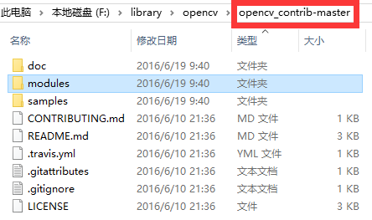

3.下载cmake-gui工具：http://www.cmake.org/cmake/resources/software.html
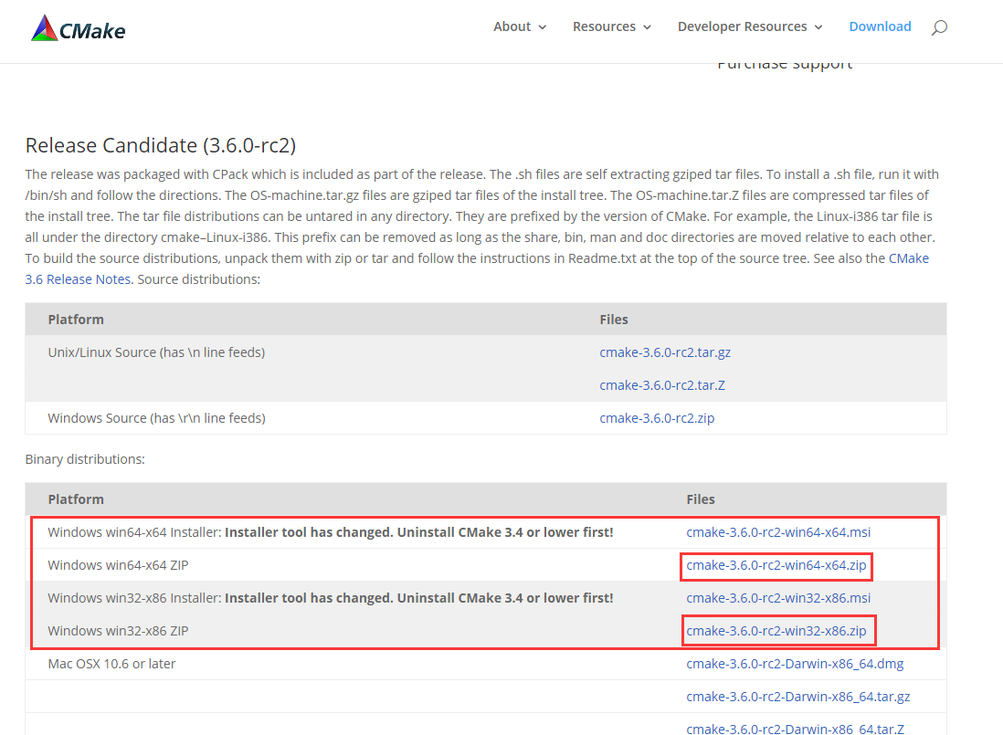
选择不安装版的，根据自己的机型选择X86或者X64，下载完成后，直接解压即可使用，不必安装。
由于下载慢的原因，不能一步步截图，以下将采用下面用到相关链接第一个。在相关链接的基础上进行增加自己的一点见解，和遇到的问题，以及处理
二、使用cmake生成OpenCV.sln：
1.打开cmake-gui\bin目录下的cmake-gui.exe工具：
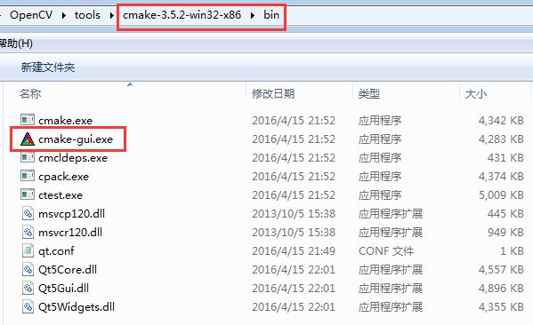
2.填写相应参数，包括：OpenCV源码目录和OpenCV.sln工程的导出目录，开始导出OpenCV.sln工程：
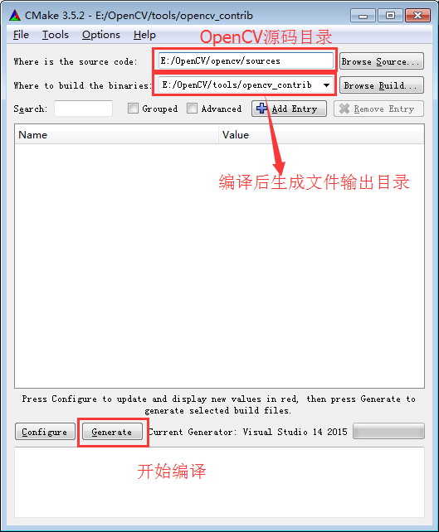
第一次导出时需要设置后面用来编译此OpenCV.sln工程的VS的版本（这里特别要注意的是，自己机器上是否装有相应的VS版本，如果没有装，还是要编译就会出错，可能是找不到对应的工具原因，以及选择X86和X64），这里用的是VS 2015，也可以选择Visual Studio 10，就能在VS2010上使用：
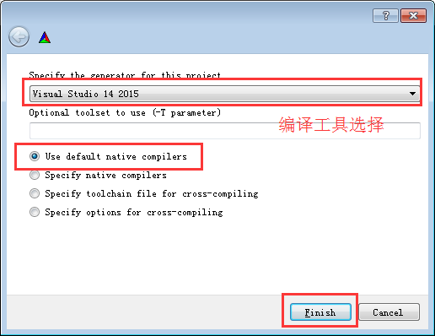
设置完成之后点击“Generate”开始生成工程：
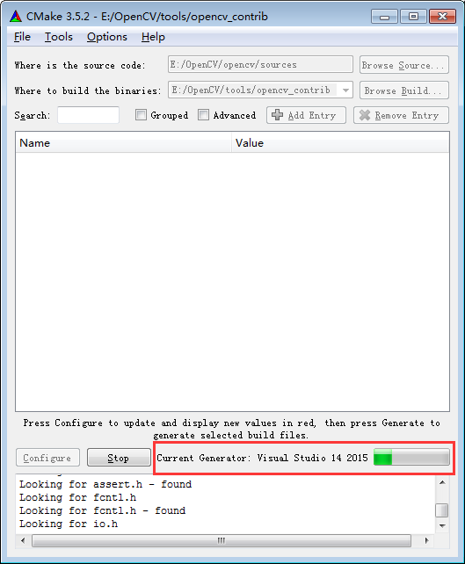
3.第一次编译完成之后，我们需要将额外的opencv_contrib加到工程中进行第二次编译，在配置表中找到“OPENCV_EXTRA_MODULES_PATH”,设置其参数值为open_contrib源码包中的modles目录，我的目录是“E:\OpenCV\tools\opencv_contrib-master\modules”：
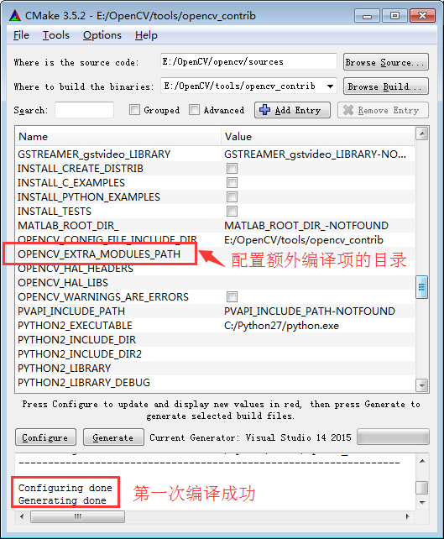
设置完成之后点击Configure进行配置，不报错的话就进行第二次编译：
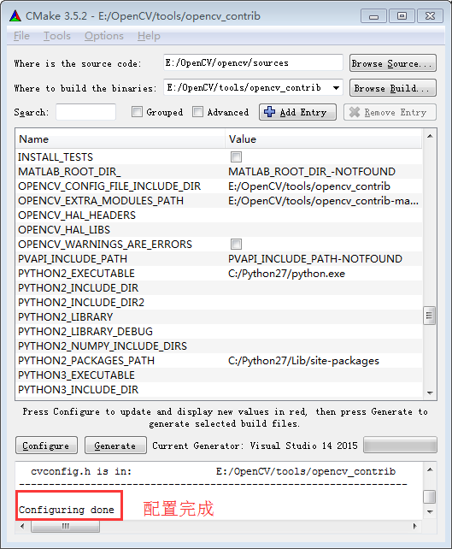
第二次编译一般很快就能完成：
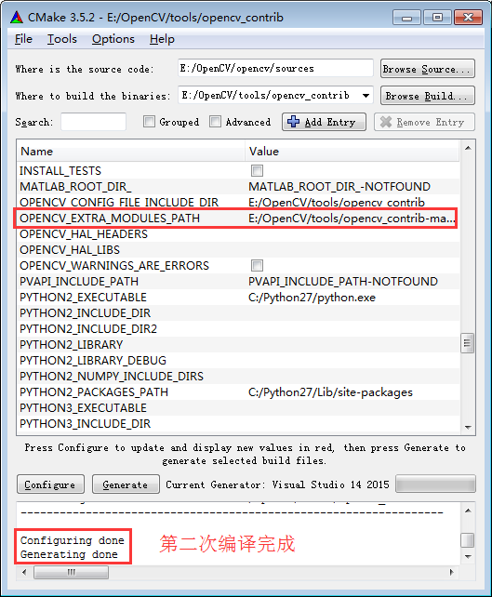
编译完成后，我们在资源管理器下查看上面设置的文件输出目录，发现目录下多出了很多文件，其实就是OpenCV.sln工程文件：
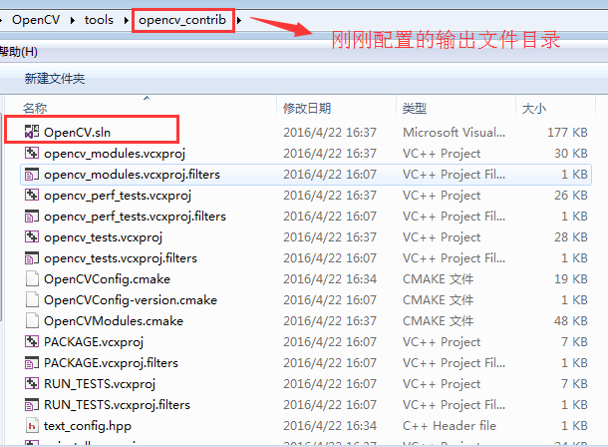

三、用VS打开OpenCV.sln工程，编译生成Debug和Release库：
1.用VS 2015打开OpenCV.sln工程，在解决方案中可以查看工程目录：
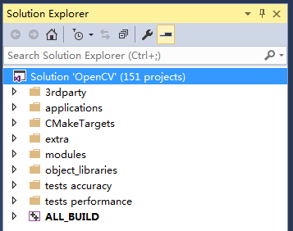
2.编译生成debug版本的库，记得在此之前要选择编译的平台信息，这就是编译生成debug版本和release版本的区别，也可以选择release，因为自己的工程可能要用到相应的动态链接库：
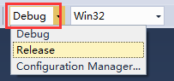
在解决方案中选中工程，右键选择重新生成解决方案：
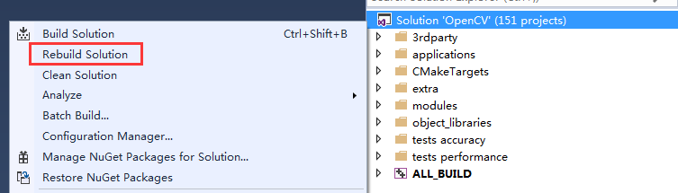
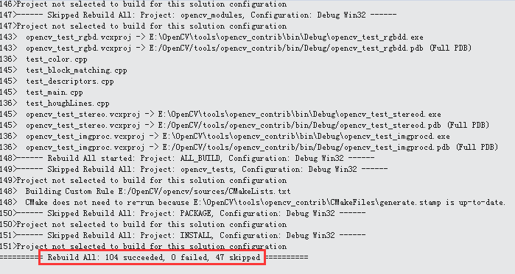
3.找到CMakeTargets中的INSTALL，然后右键选择“仅限于项目”-->“仅生成INSTALL”：
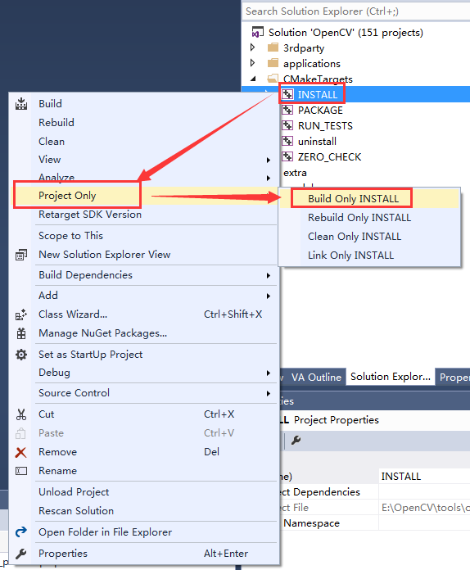
然后，在工程目录下的install目录中，可以看到生成了一堆文件，这堆文件是不是和最上面的截图很相近：
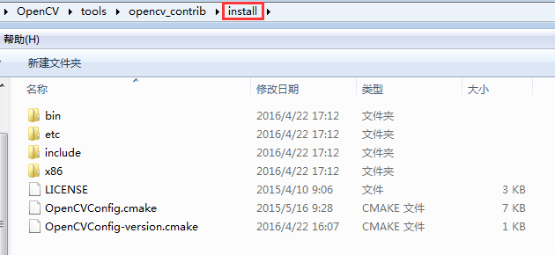

四、把新的库文件配置到到项目中：

VC++目录-->包含目录，添加：
D:\opencv3\opencv\mybuild\install\include

VC++目录-->库目录，添加：
D:\opencv3\opencv\mybuild\install\x86\vc12\lib
D:\opencv3\opencv\mybuild\install\x86\vc12\staticlib

链接器-->输入-->附加依赖项，添加： (下面添加的release的版本，注意添加的库与编译选项要一致，需要注意debug比release的文件名多了个d)

opencv_aruco310.lib
opencv_bgsegm310.lib
opencv_bioinspired310.lib
opencv_calib3d310.lib
opencv_ccalib310.lib
opencv_core310.lib
opencv_datasets310.lib
opencv_dnn310.lib
opencv_dpm310.lib
opencv_face310.lib
opencv_features2d310.lib
opencv_flann310.lib
opencv_fuzzy310.lib
opencv_highgui310.lib
opencv_imgcodecs310.lib
opencv_imgproc310.lib
opencv_line_descriptor310.lib
opencv_ml310.lib
opencv_objdetect310.lib
opencv_optflow310.lib
opencv_photo310.lib
opencv_plot310.lib
opencv_reg310.lib
opencv_rgbd310.lib
opencv_saliency310.lib
opencv_shape310.lib
opencv_stereo310.lib
opencv_stitching310.lib
opencv_structured_light310.lib
opencv_superres310.lib
opencv_surface_matching310.lib
opencv_text310.lib
opencv_tracking310.lib
opencv_ts310.lib
opencv_video310.lib
opencv_videoio310.lib
opencv_videostab310.lib
opencv_xfeatures2d310.lib
opencv_ximgproc310.lib
opencv_xobjdetect310.lib
opencv_xphoto310.lib
ippicvmt.lib

Failed to download v3.1.0/protobuf-cpp-3.1.0.tar.gz. Status=28;"Timeout was reached
I have the same problem,

use cmake -DBUILD_opencv_dnn=OFF if you don't actually need the module

